Ustura İle Saç Tıraşı (Saç Kazıma)

Tıpkı sakal tıraşı yapar gibi saçların da yumuşatıcı bir tıraş ürünü sürüldükten sonra usturayla tıraş edilmesi yani kazınmasıdır. Bu kesimin tercih nedenlerini şöyle sıralayabiliriz.
• Makineli tıraşlarda olduğu gibi yazın rahat kullanım sağlaması için tercih edilebilir. Ancak yukarıda da açıklandığı gibi bu durumda saçlı deriyi koruyacak bir tabaka kalmadığı için güneş ışınları saç köklerini zayıflatır, saç dökülmelerinin artmasına neden olur.
•Kişi moda akımlarına göre ya da kişisel zevkine göre saçlarını kazıtmak isteyebilir.
•Kişi saçlarına çok fazla bakamadığı, sık sık yıkama olanağı olmayan bir ortamda yaşadığı / çalıştığı için saçlarını kazıtabilir.
•Saçların daha gür çıkması için tercih edilebilir. Ancak bu uygulamanın saçları gürleştirici etkisi yoktur. Yalnızca saçların biraz sertleşmesini sağlar. Uygulamada kullanılan araç gereçler makineli kesimde kullanılanlarla aynıdır. Farklı olarak saçların kazınmasını kolaylaştırmak için yumuşatma amaçlı tıraş sabunu ya da tıraş köpüğü kullanılmasıdır. Tıraş sabunu tercih edilmişse bunu köpürtmek ve kafa derisine uygulamak için de tıraş fırçası kullanılır.

Uygulama Yöntemi

Uygulamaya başlamak için müşterinin omzuna havlu yerleştirilir. Ardından boyun bandı ve kesim önlüğü takılır. Müşterinin saçlı derisi el ve parmaklarla kontrol edilerek uygulamayı etkileyecek olumsuz durumlar (yara, ben, et beni, siğil vs.) tespit edilir.
Kesilecek saç çok uzunsa önce makasla kısaltılır. Ardından kazınmasını kolaylaştırmak için makineyle 0’a vurulur.
Tıpkı sakal tıraşında olduğu gibi saçlar yumuşaması için tıraş sabunu ya da tıraş köpüğü ile iyice köpürtülür. Saç kılları çok sert ve gürse tıraş sabunu kullanmak daha etkilidir. Yeterince yumuşadıktan sonra saçlar usturayla dikkatli şekilde kazınır. Uygulama genellikle önden arkaya doğru yapılır.
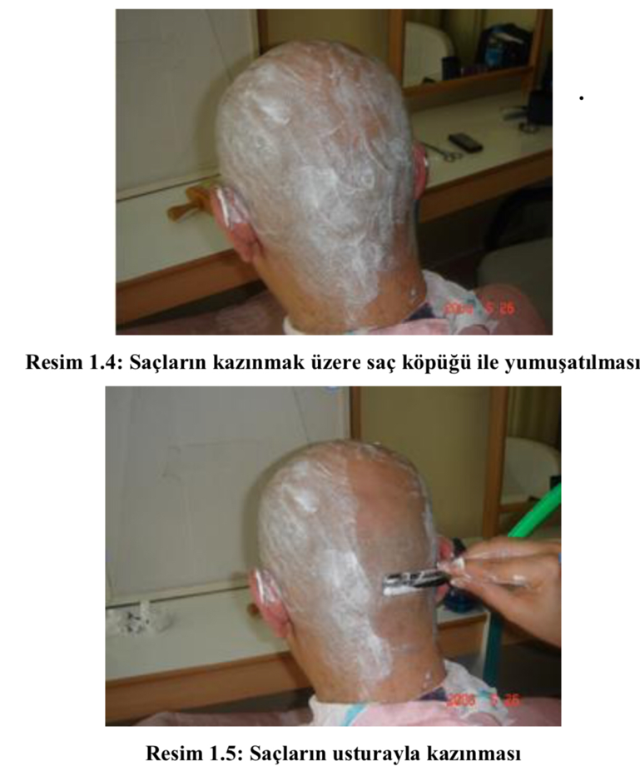
Bütün saçlar kazındıktan sonra baş derisi kontrol edilir ve kesilmeyen ya da uzun kalan saçlar olup olmadığı kontrol edilir. Gerekirse başa tekrar az miktarda yumuşatıcı tıraş kozmetiği sürülerek işlem kabaca tekrarlanır. Bu aşamadaki uygulama, ilki kadar ayrıntılı değildir. Ustura daha geniş alanlara sürülerek kalan kılların toparlaması sağlanır.
Uygulama sonunda kafa derisi yıkanarak kalan kıllardan ve tıraş kozmetiğinin kalıntılarından arındırılır.

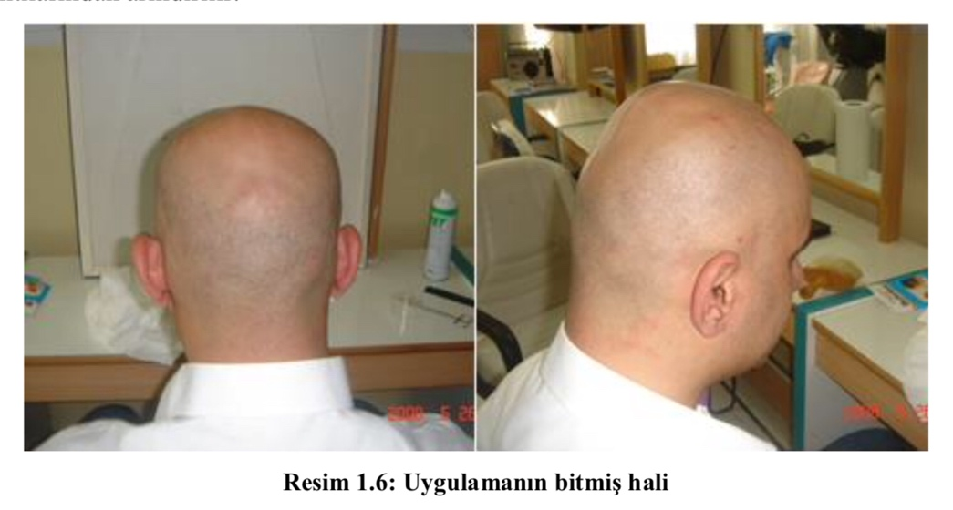

Uygulamada dikkat edilecek hususlar

•Saçlı deride olabilecek yara, sivilce, ben, et beni, siğil gibi oluşumlar mutlaka kontrol edilmelidir.
•Usturanın jileti her müşteri mutlaka yenilenmeli, bir önceki jilet kesinlikle kullanılmamalıdır.
•Ustura kullanılırken son derece dikkatli olunmalı, deriyi kesmemeye özen göstermelidir.
•Ustura aynı bölgeye gereğinden fazla sürülmemelidir.
•Kazayla bir kesik meydana gelirse bölgeye antiseptik madde sürülmelidir.
•Kan taşı kullanmak gerekiyorsa mutlaka kişiye özel, tek kullanımlık olanlar
tercih edilmelidir.
•Müşteri yaz kullanımı için saçlarını kazıtıyorsa başını güneşten koruması için
mutlaka uyarılmalıdır.
Güneşten korunmak amacıyla kullanılan şapka ve bere tarzı eşyaların uzun süreli kullanımı saçlı derinin hava almasını engellemekte ve ısı artışına sebep olmaktadır. Bu etkenlerin saçlı deride sebum artışına sebep olarak saç dökülmesini tetikleyeceği de müşteriye hatırlatılmalıdır.

İşlem Basamakları

•Kendiniz, çalışma ortamınız ve araç gereçlerinizle ilgili tüm hijyenik koşulları yerine getiriniz.
• Saçı yıkayınız ve kurutunuz.
•Müşterinizi rahat şekilde oturtunuz.
•Omzuna havlu yerleştiriniz.
•Boyun bandını takınız.
•Kesim önlüğünü takınız.
•Uygulamayı engelleyecek ya da etkileyebilecek durumlara karşı saçlı deriyi kontrol ediniz.
•Saç uzunsa makasla keserek kısaltınız.
•Kazıma işleminin kolay olması için saçları makine ile 0’a vurunuz.
•Uygun tıraş kozmetiğini seçiniz.
•Saçların yumuşaması için tıraş kozmetiğini başa uygulayınız.
•İyice yumuşaması için bir süre bekleyiniz.
•Usturayla önden arkaya doğru saçları dikkatlice kazıyınız.
•İşlem bitince uzun saç kalıp kalmadığını kontrol ediniz.
•Gerekirse işlemi tekrarlayınız.
•Uygulama bitince yüz ve boyundaki kılları ve tıraş kozmetiği artıklarını durulayarak kıllardan tamamen arındırınız.
• Başı kurulayarak işlemi bitiriniz.
•Müşterinize gerekli önerilerde bulununuz.

